Nama : Saniyyah Alyaa

NIM : 1810211075

Lab : C1

**Hypnowriting Lab Activity Patologi Anatomi: Vagina**

Apakah kamu tau apa itu vagina? Vagina merupakan struktur bagian dari organ reproduksi pada wanita. Vagina sangat penting sebagai penghubung antara rahin dengan dunia luar. Mau tau lebih lanjut mengenai vagina? Kalau begitu yuk simak narasi ini dan akan langsung dijelaskan oleh Mrs. Vagina!

Hai aku adalah Mrs. vagina! Yuk berkenalan denganku. Aku adalah struktur yang terdapat di organ reproduksi yang hanya dimiliki oleh wanita. Aku berbentuk tabung memanjang dengan permukaan berlipat-lipat. Aku dapat menghubungkan antara lingkungan luar tubuh dengan leher rahim (Hansen, 2019). Jangan salah duga! Walaupun aku terlihat sederhana tapi aku memiliki banyak manfaat. Manfaat pertama, kalau aku gak ada kayaknya akan sulit untuk bisa membuat keturunan karena aku merupakan tempat masuknya penis saat berhubungan seksual sehingga sperma bisa masuk ke dalam rahim untuk melakukan fertilisasi/pembuahan. Selain itu aku juga merupakan tempat keluarnya janin pada proses persalinan normal, kalau gak ada aku kasian ibu-ibu nanti harus operasi caesar dulu untung melahirkan anaknya! Manfaat aku yang lainnya adalah aku sebagai tempat darah menstruasi bulananmu keluar, kebayangkan kalo ga ada aku? Darah menstruasi itu mau keluar lewat mana? Ya, aku tau kalau aku ini memang sangat penting (Moore et al., 1390). Oiya, apa kamu tau bahwa saluran reproduksi wanita terpisah dengan saluran kemih? Ya, hal ini berbeda dengan pria yang memiliki saluran yang sama antara saluran reproduksi dan saluran kemih. Sehingga, pada wanita terdapat 3 lubang yaitu lubang saluran kemih, lubang vagina, dan anus. Bagaimana cara membedakan antara ketiga lubang tersebut tersebut? Simak gambar dibawah ini (Tortora & Derrickson, 2014)!

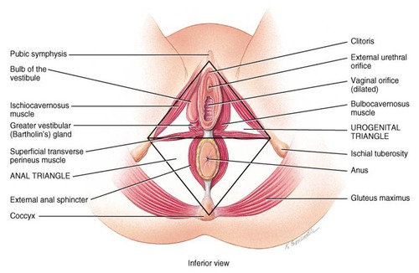

Jadi, pada wanita terdapat tiga macam lubang saluran yaitu lubang saluran kemih, lubang saluran reproduksi (vagina), dan anus. Lubang yang terletak paling depan adalah lubang saluran kemih nama kerennya adalah Orificium Urethral Eksterna. Selanjutnya adalah lubang saluran reproduksi dengan nama keren Orificium Vagina. Terakhir, yang paling belakang adalah anus yang merupakan tempat keluarnya zat yang tidak digunakan lagi pada proses pencernaan. Ketiga lubang tersebut dibagi menjadi 2 daerah, yaitu anal triangle yang hanya terdiri dari anus dan urogenital trangle yang terdiri dari lubang saluran kemih dan lubang vagina (Tortora & Derrickson, 2014).

Seperti struktur lainnya pada tubuh, aku juga memiliki beberapa lapisan, yaitu lapisan mukosa, lapisan muskularis/otot dan adventisia/jaringan ikat. Pada lapisan mukosa kamu dapat melihat terdapat banyak sel berbentuk gepeng dan berlapis-lapis. Pada lapisan otot kamu dapat menemukan terdapat dua lapis otot polos dengan susunan yang berbeda, yaitu melingkar dan memanjang. Hal tersebut akan sangat berguna untuk memudahkan dalam mengeluarkan janin pada proses persalinan. Lapisan yang terakhir adalah jaringan ikat/adventisia, pada lapisan ini kamu dapat melihat terdapat banyak serat-serat yang sangat bersifat elastis sehingga janin dapat keluar melalui vagina. Selain itu, pada lapisan ini juga terdapat pembuluh darah dan saraf untuk membantu aku untuk menjalankan fungsiku. Pada lubang vagina kamu dapat melihat bahwa terdapat sebuah membran tipis yang disebut dengan hymen. Untuk melihat gambarannya secara langsung kamu dapat melihatnya dibawah ini! (Gallagher & Bowler, 1997)

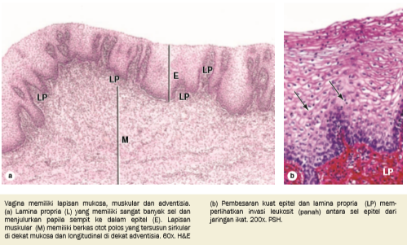

Hymen sendiri memiliki beberapa bentuk diantaranya (Martini & Nath, 2012):

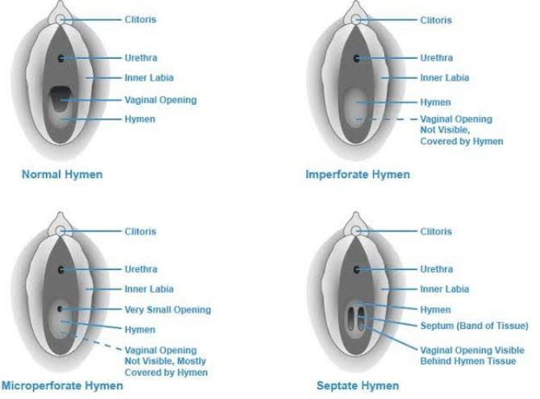

Jika hendak melakukan pemeriksaan pada permukaan vagina dan serviks kamu dapat menggunakan spekulum untuk menilai adanya peradangan, tumor, dan kelainan lainnya (Drake et al., n.d.).

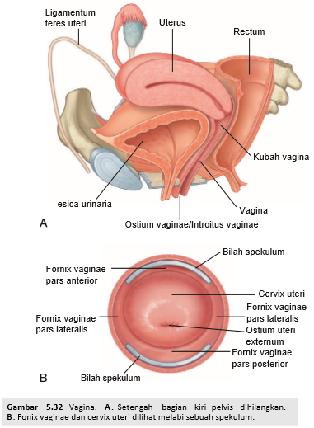

Penyakit yang umum terjadi padaku adalah peradangan pada vagina atau biasa disebut dengan vaginitis. Penyebab dari vaginitis ini bisa bermacam-macam, mulai dari bakteri, parasite, hingga jamur. Saat terserang peradangan aku sering mengeluarkan secret/cairan dalam jumlah yang banyak dengan warna bermacam-macam, bisa berwarna kuning kehijauan atau merah dan bau sehingga membuat malu! Selain itu aku merasa gatal-gatal bahkan sampai nyeri. Cairan yang aku produksi tersebut dapat menjadi pertanda penyebab aku meradang. Contohnya, jika penyebab peradangan ku adalah bakteri, maka secret yang dihasilkan biasanya berwarna putih, abu-abu atau keruh kekuningan dan berbau amis. Anehnya, setelah aku dicuci dengan sabun, bau tersebut malah semakin menyengat! (Gialini, 2019) untuk dapat mengetahui penyebab peradangan tersebut kamu dapat melihat pada tabel dibawah ini: (Rosenfeld, 2009)

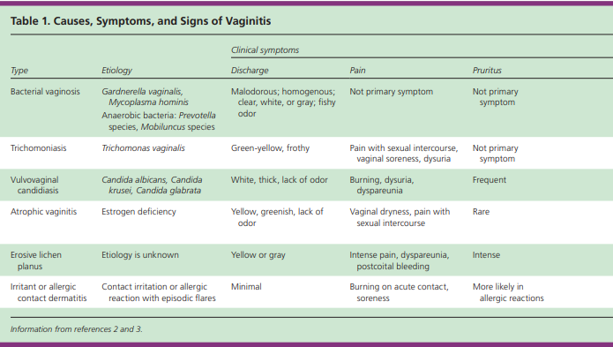

Untuk mencegah penyakit peradangan padaku semakin parah maka aku harus segera diobati sesuai penyebabnya. Oleh karena itu penting untuk kamu memahami perbedaan gejala pada penyebab-penyebab tersebut di tabel diatas. Jika disebabkan oleh bakteri maka kamu dapat mengobatinya dengan menggunakan antibiotik, jika disebabkan oleh jamur maka kamu harus mengobatinya dengan antifungi dan seterusnya.. untuk mendapatkan obat yang spesifik kamu harus menghubungi dokter terdekat agar dapat ditangani dengan tepat.

**Referensi:**

Drake, R., Vogl, A., & Mitchell, A. (n.d.). *Gray’s Basic Anatomy*.

Gallagher, J. A., & Bowler, W. B. (1997). Junqueira’s Basic Histology. In *Expert Opinion on Therapeutic Targets* (13th ed., Vol. 1, Issue 1). https://doi.org/10.1517/14728222.1.1.267

Gialini, W. U. (2019). Hubungan vaginal hygiene dengan kejadian vaginitis pada siswi sma muhammadiyah 1 palembang. *Skripsi : Universitas Muhammadiyah Palembang*.

Hansen, J. T. (2019). Netter’S Clinical Anatomy. In *Journal of Chemical Information and Modeling* (4th ed., Vol. 53, Issue 9).

Martini, & Nath. (2012). *Fundamental Anatomy & Physiology* (9th ed.).

Moore, K., Dalley, A., & Agur, A. (1390). *Clinically Oriented Anatomy* (C. Taylor, J. Heise, & J. Montalbano (eds.); 6th ed.). Lippincott Williams & Wilkins.

Rosenfeld, J. A. (2009). Vaginitis. *Handbook of Women’s Health, Second Edition*, 161–166. https://doi.org/10.1017/CBO9780511642111.013

Tortora, G. J., & Derrickson, B. (2014). *Principles of Anatomy and Physiology* (14th ed.). John Wiley & Sons.